「地下水保育管理計畫暨地層下陷防治第3期」
補助款(嘉義縣政府)執行情形查核報告

經濟部水利署
110年09月03日

「地下水保育管理計畫暨地層下陷防治第3期」
補助款(嘉義縣政府)執行情形查核報告

- 計畫執行進度：
110年度違法水井處置執行計畫：經濟部水利署補助嘉義縣政府6,62萬元，辦理新增、既有違法水井巡查、取締、地下水管制區工廠內水井查察、違法水井封填、合法畜牧產業水井納管輔導合法作業及宣導作業(地層下陷防治志工服務隊)等作業。
- 經費執行情形：
- 110年度違法水井處置執行計畫，補助經費662萬元，本項補助款已納入縣府110年度施政計畫「水利行政-水資源及水利政策」項下。另由縣府自籌編列依水利法執行水井管理等相關行政作業配合款34萬9,000元，已納入110年度施政計畫「水利行政-水資源及水利政策」。
- 已請款數422萬8,000元，已執行數300萬9,987元，其中包含臨時人員酬金-辦理違法水井業務聘僱薪資(含勞健保、年終獎金)費用228萬8,455元；違法水井處置執行業務通訊費、差旅費、車輛租金及雜項支出等72萬1,532元，截至目前已核銷134萬4,453元，建請貴府儘速辦理核銷作業。

- 嘉義縣政府內部管控機制：
- 如為列管案件由業務單位於每週填報案件進度管制表送管考單位提報主管會報中檢討。
- 承辦科(水利行政科)每兩週將辦理情形及經費支出數額，呈報單位主管，以掌握各列管案件執行進度。
- 巡查人員之管控與管理：6名巡查人員須每天填寫巡查日誌，並於每週提交該週之巡查日誌供審核。
- 計畫執行效益：
- 水井填塞情形，110年度計畫預定填塞56口，現已填塞35口。
- 僱用6位巡查人員辦理新增、既有違法水井巡查、取締、地下水管制區工廠內水井查察、違法水井封填、協助水權履勘與水利行政等工作，並製作巡查輪值表、巡查工作日誌、照片、封填資料整理建檔等之管理機制。
- 合法畜牧產業水井納管輔導合法作業情形，委由財團法人成大研究發展基金會辦理相關作業，原訂於本年7月21日前應辦理宣導說明會，因嚴重特殊傳染性肺炎（COVID-19）疫情三級警戒，縣府同意俟疫情解除三級警戒後再擇期舉辦，現預定於中秋節後舉辦。「推動合法畜牧業計有水井納管輔導合法計畫書」縣府已於110年8月9日府水政字第1100162231號函提報在案，經濟部水利署110年8月16日經授水字第11020217320號函備查。
- 110年度違法水井處置執行計畫書縣府已於109年12月7日府水政字第1090276692號函提報在案，經濟部水利署109年12月30日經水政字第10953490490號函同意辦理。縣府另於110年7月16日府水政字第1100162395號函提報修正，經濟部水利署110年7月23日經水政字第11053242500號函同意辦理。
- 其他事項：
有關水利署指示事項，建請縣府持續配合辦理。
查核人員:
水利行政組：王組長國樑、陳科長照傑、林副工程司育如、黃副工程司詩評、吳助理工程司佳蓉
水文技術組：
主計室：
查核日期:110年9月3日

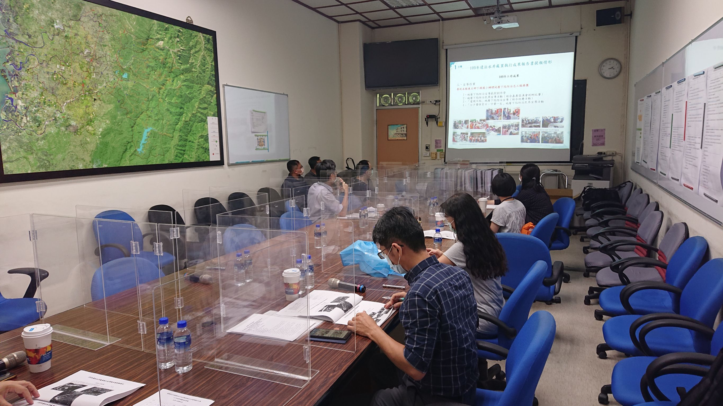 | 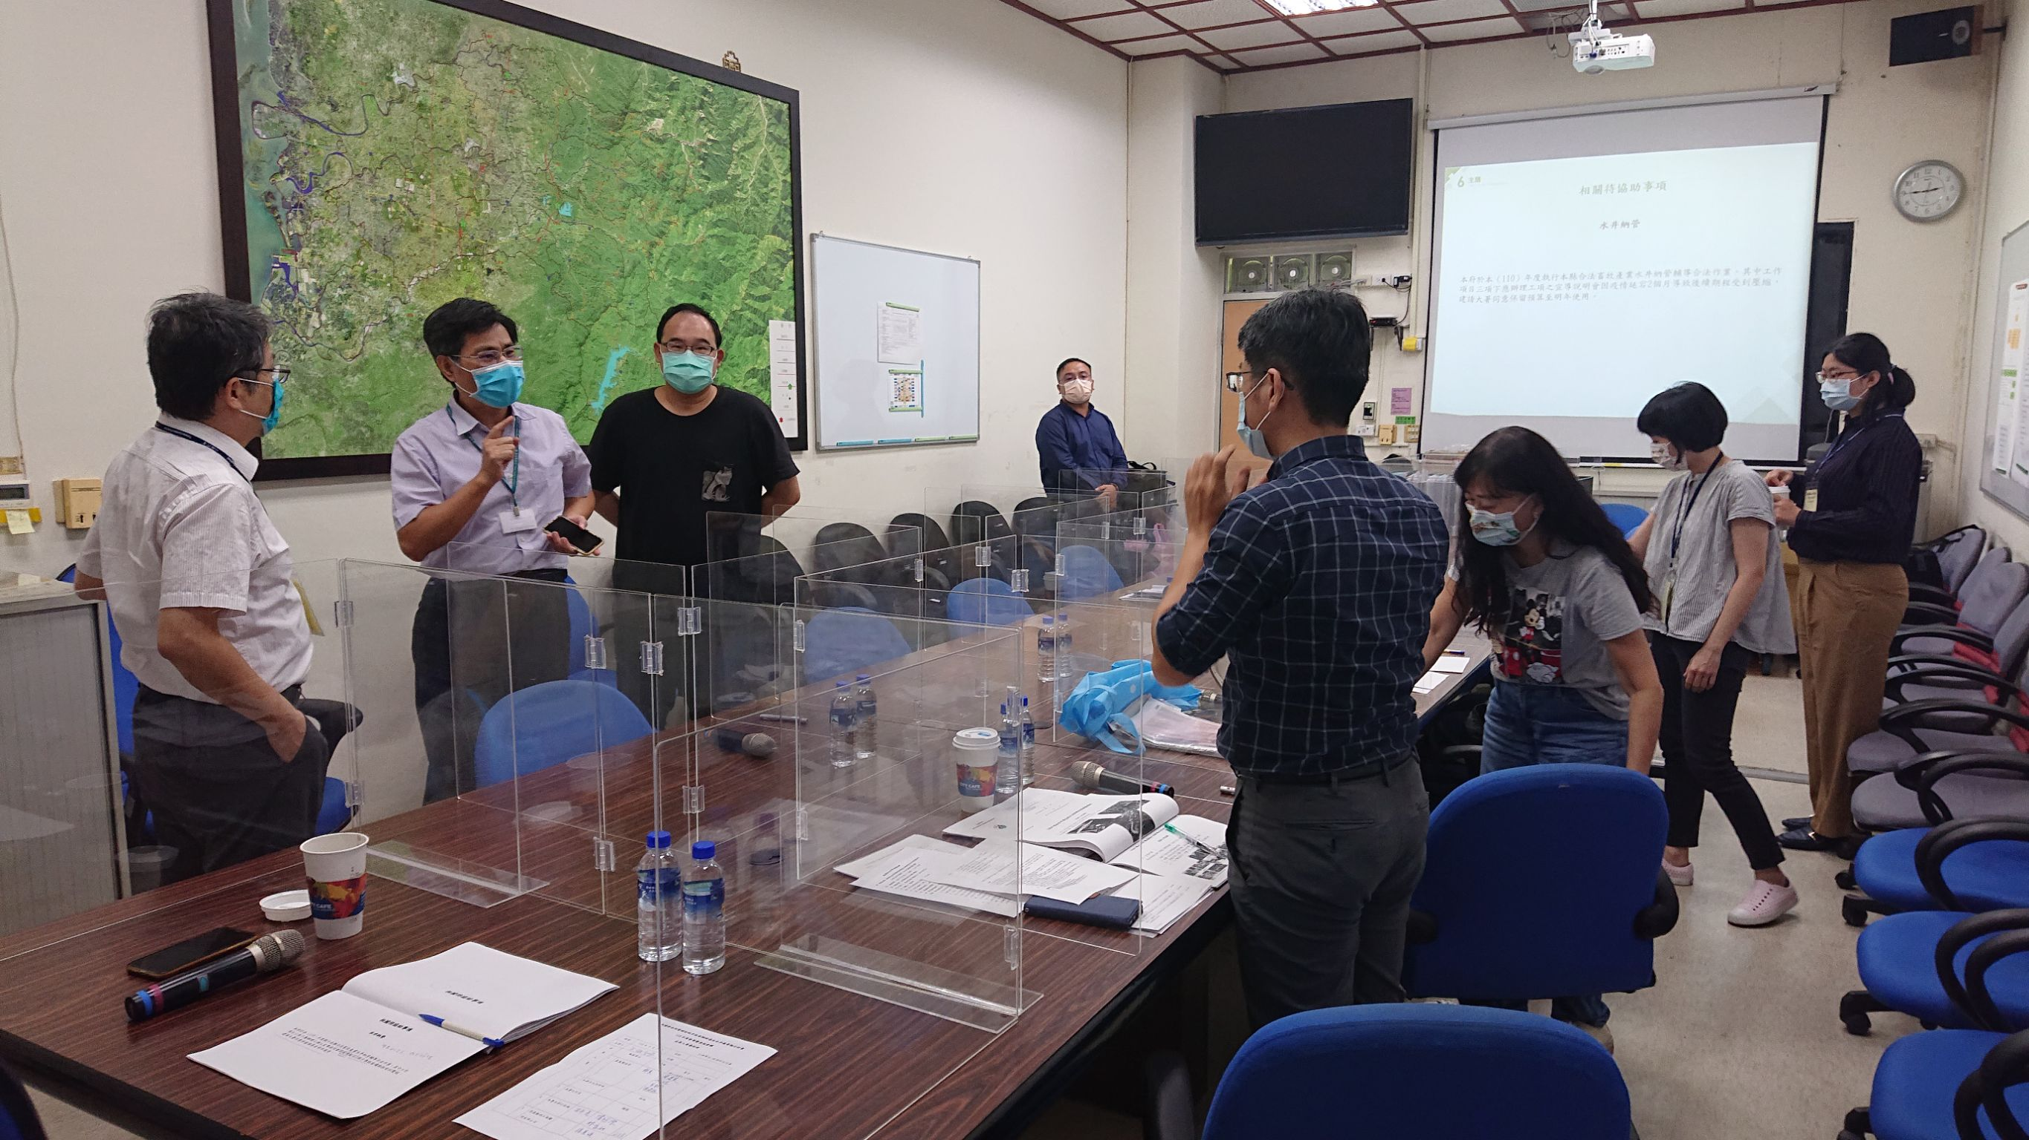
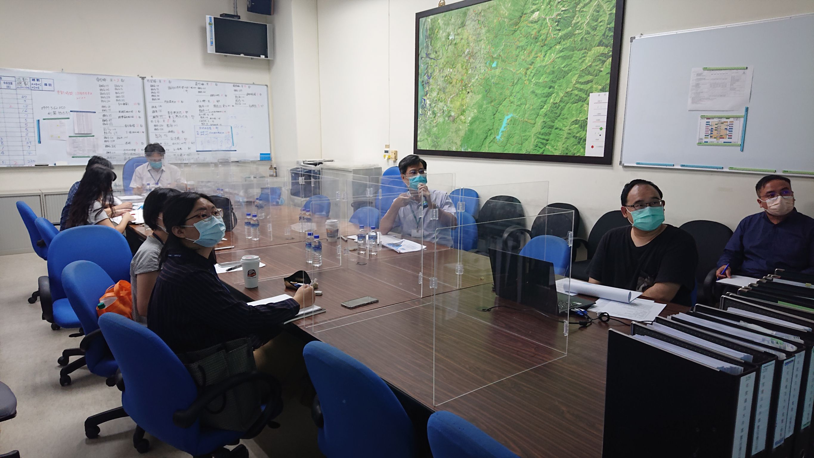 | 

